
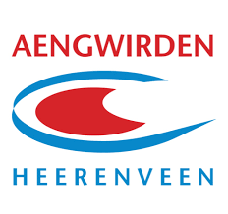


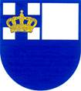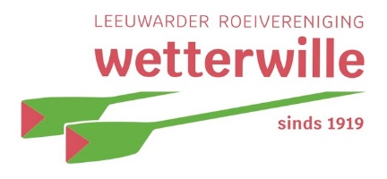

Beste roeiers,
Wij gaan op zaterdag 22 augustus 2026, op veler verzoek, met jullie roeien in de kerkboot.
Deze Finse kerkboot heeft plaats voor 14 roeiers en een stuur van onze vereniging De Geeuw.
Ons voorstel is om per vereniging twee personen uit te nodigen (7 verenigingen x 2 roeiers = 14 roeiers).
Aanmelden kan via de mail naar: camlandman@casema.nl Dit met vermelding van naam en telefoonnummer. Aanmelden kan tot maandag 17 augustus 2026
Bij verhindering dien je zelf te zorgen voor een vervanger. De kosten voor deze tocht bedragen € 5,- pp. Fijn, als je dat contant mee kunt nemen.
We verwachten je om 9.30 uur bij De Geeuw, Malta 1a 8601 GW Sneek. We starten met een kop koffie en brengen daarna gezamenlijk de kerkboot te water. Onderweg is er vast tijd voor nog een kopje koffie/thee en tegen de middag zoeken we een leuke plek om aan te leggen en te lunchen.
Wat neem je zelf mee:
*zonnebrand/bril/pet of (onverhoopt) regenkleding.
*voldoende water
*lunch pakket

We verwachten tussen 16-17 uur weer terug te zijn bij De Geeuw. Gezamenlijk halen we de boot uit het water en brengen haar terug naar de stalling.

Graag tot zaterdag 22 augustus, wij hebben er zin in!

Namens de toercommissie van RV De Geeuw,

Ceciel Landman 06.270 650 66

Atie Wilkens 06.233 270 83

